Forward Rates - პერფორმანს ტესტი
პერფორმანს ტესტირების შედეგები
04/04/2026

ტესტირების მიზანი
ამ ამ პერფორმანსის მიზანია გამოჩნდეს რა სისწრაფით მუშაობს მოცემული სერვისის /api/v1/forwardRates/getForwardRates - ენდპოინტი.
ამ
ტესტირების სცენარი

ჩავატარეთ Load Test შემდეგი პარამეტრებით:
- Threads (Users): 25
- Duration: სულ 2 წუთი (30 წამი Ramp-up 25 იუზერამდე, 1 წუთი სტაბილური დატვირთვა 25 იუზერით და 30 წამი Ramp-down).
- Thresholds: შეცდომების რაოდენობა არ უნდა აღემატებოდეს 1%-ს, ხოლო პასუხის დრო (p95) უნდა იყოს 500 მწ-ზე ნაკლები
მივმართავთ ენდპოინტს და ვასერტებთ, რომ სერვერი აბრუნებს 200 OK პასუხს. შემდეგ ვამოწმებთ რომ პასუხის სტრუქტურა სწორია. სპეც მეტრიკებით ვიწერთ თითო რექუესთის ხანგრძლივობას. ყოველი იტერაცისს შემდეგ ველოდებით 1 წამი.
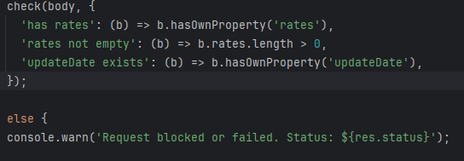

გრაფიკები (მაგ: Response Time)

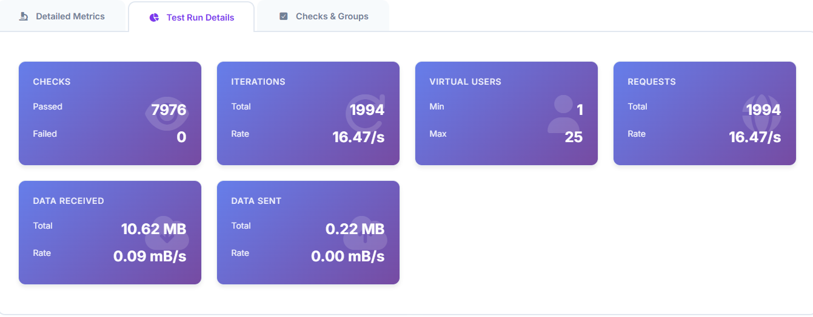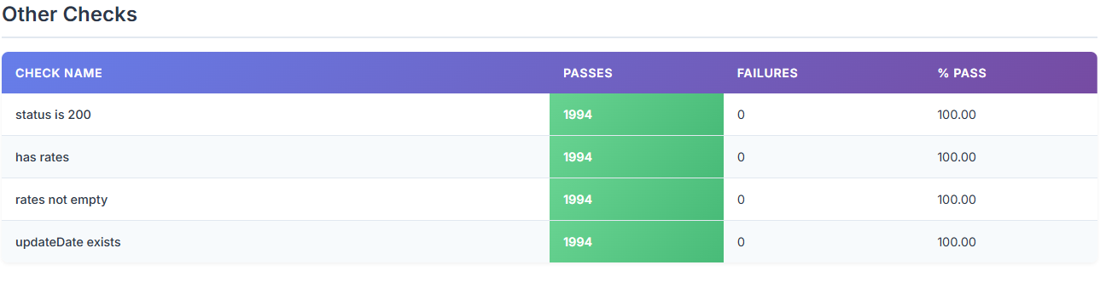

შედეგები
Response Time
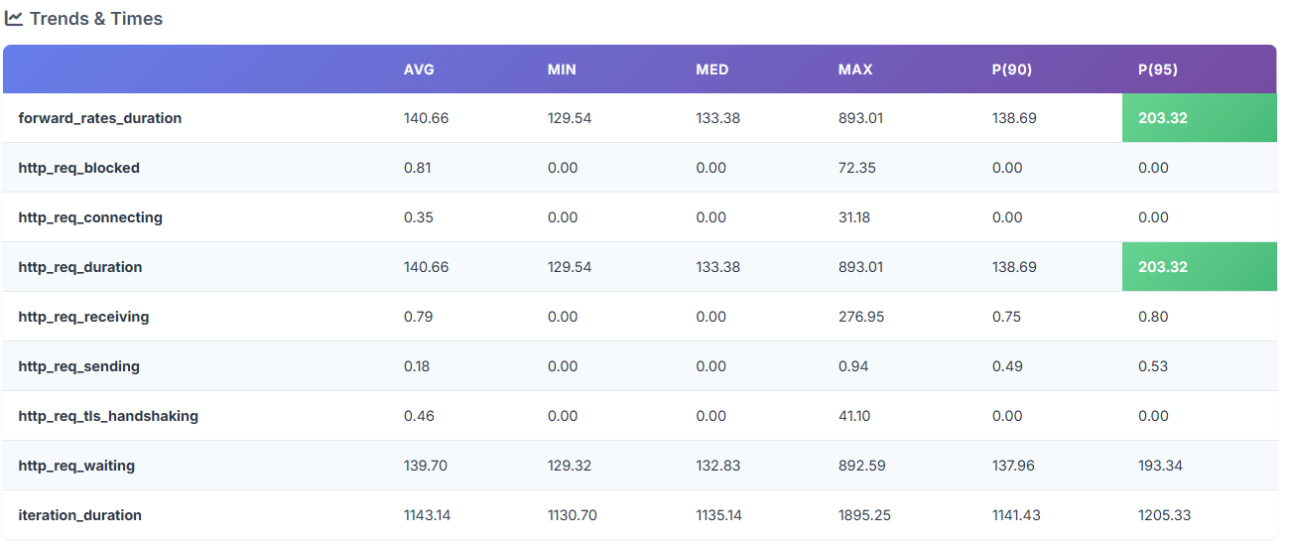
Throughput
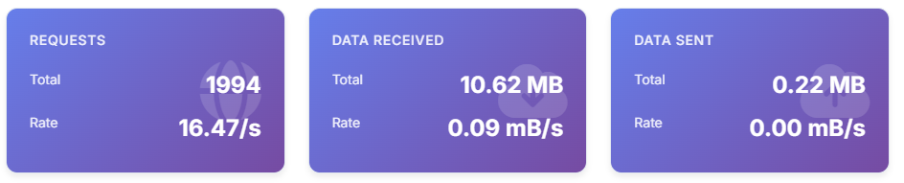
Error Rates
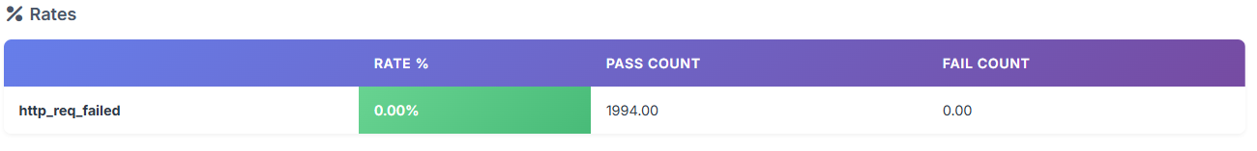

რეკომენდაციები v
ამ ტესტის ფარგლებში User-ების რაოდენობა იყო საკმაოდ დაბალი რადგანაც firewall-ი არ იძლეოდა საშუალებას მეტი request-ის გაგზავნას წამში და შესაბამისად throughput-იც დაბალი იყო. შემდეგისთვის უმჯობესია რომ firewall გათიშოთ რომ მხოლოდ ლოად და სმოკ ტესტი კი არა არამედ სტრესიც, სპაიკიც და ასშ ჩავატაროთ.

